|  |  |
| --- | --- |
| Habitat | Chapitre 4 : puissance et énergie électrique |

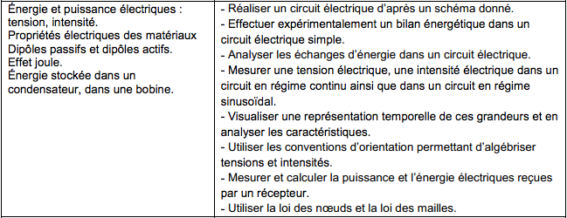

Diaporama : les risques pour le corps humain

## I) Intensité du courant électrique

### I-1 Nature du courant électrique

Animation (M. Heurtaux)

#### Un courant électrique est un déplacement d'ensemble de porteurs de _________ ____________________ _______[charge électrique](http://fr.wikipedia.org/wiki/Charge_%C3%A9lectrique), généralement des [______________________________](http://fr.wikipedia.org/wiki/%C3%89lectron), au sein d'un matériau [conducteur](http://fr.wikipedia.org/wiki/Conductivit%C3%A9_%C3%A9lectrique). L’unité de charge électrique est le Coulomb, symbole C. On utilise la lettre q, pour désigner une charge électrique. La charge électrique de l’électron est ____________________négative. Sa valeur est q(électron) = -e = 1,6.10-19C

### I-2 Définition et mesure de l’intensité du courant électrique

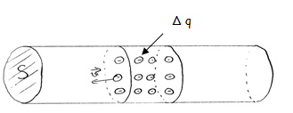

#### L'intensité ‘i’ du courant électrique est le rapport de la quantité d'électricité qui traverse la section S d’un conducteur, par la durée pendant laquelle s’effectue la traversée : ____________

#### 

#### Unités légales : en coulomb(C) ; en seconde(s) ; i en ampère (A)

Une intensité de 1 A correspond au passage d’une charge de 1 C en une durée d’une seconde.

Quand l’intensité est constante, le débit de charge ne varie pas. Δ q sera noté Q et i sera noté I : 

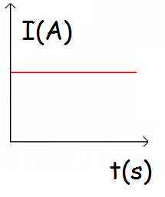

#### Par convention, le courant électrique se déplace de la borne _____+ à la borne -_____ du générateur. C'est le sens _____________________inverse de déplacement des électrons. On mesure l’intensité d’un courant électrique avec un _______________________ampèremètre placé en ______________série dans le circuit. Pour que la valeur de l'intensité affichée sur l'ampèremètre soit positive, il faut que le courant entre par la borne A ou mA et sorte par la borne _________________COM.

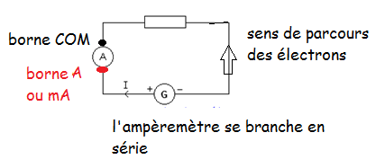

### I-3 Loi des nœuds

[Fichier crococlip](ch4_habitat_loi_noeud_intensite_circuit_serie_loi_maille)

1) Que dire de l'intensité du courant électrique dans un circuit électrique série (montage 1)?

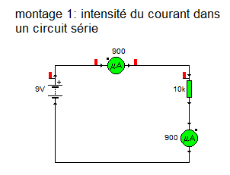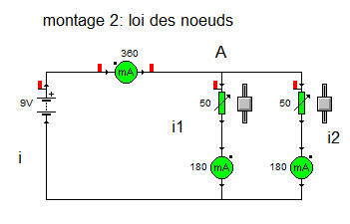

2) établir une relation entre l'intensité i du courant arrivant dans le nœud A et les intensités i1 et i2 des courants qui partent de ce nœud (montage 2)

#### La somme des intensités arrivant à un nœud de courant est égale à la ____________________________somme des intensités sortant du nœud : ___________________

#### 

|  |  |
| --- | --- |
| exemple | loi des nœuds |
|  |  |
|  | Au nœud A :  Au nœud B :  Au nœud C :  Aux nœuds D |
|  | Au nœud C :  Valeur de i4 : |

## II) tension électrique

### II-1 qu’est-ce que la tension électrique ?

#### La tension électrique existant entre deux points A et B est égale à la différence de _________________________potentiel ___________________________électrique ‘V’ entre les points A et B. Elle est notée UAB:

#### UAB = __________________VA - VB

#### VA : potentiel électrique du point A en volts (V)

#### VB : potentiel électrique du point B en volts (V)

#### UAB : tension électrique entre les points A et B en volts (V)

#### La tension est une grandeur algébrique, elle peut être positive ou négative. En effet UBA = VB-VA = ________-UAB

#### 

#### La tension électrique UAB est représentée par une flèche partant du point B et arrivant au point A.

#### 

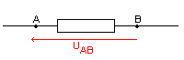

#### La tension aux bornes d’un fil est ______________________quasi nulle.

### II-2 mesure de la tension électrique

#### La tension électrique est une grandeur que l’on mesure à l’aide d’un _____________________voltmètre branché en ________________________dérivation (en parallèle). Lorsque la borne V (borne rouge du voltmètre) est branchée sur la borne A et la borne COM (borne noire du voltmètre) sur la borne B, le voltmètre mesure la tension ___________UAB. Dans le cas contraire le voltmètre mesure la tension UBA.

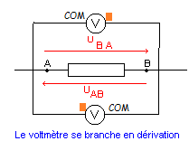

**Attention!** Pour mesurer une tension électrique:

- éteindre le générateur de tension qui alimente le circuit électrique

- sélectionner le mode tension continu (symbole **V=** ou **DC)** ou tension alternative (symbole **V** ou **AC**)



- choisir le plus fort calibre, puis diminuer progressivement la valeur du calibre jusqu'à une valeur immédiatement supérieure à celle de la mesure (pour une précision maximale de la valeur mesurée). Par exemple, si la valeur mesurée vaut U = 12V, se placer sur le calibre 20 V.

Exercice :

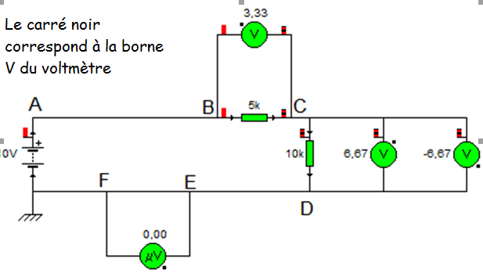

**1)** Représenter sur le schéma les tensions UAB, UBC UCD UDE UEF et UAF.

**2)** Quel nom donner à la tension mesurée par le voltmètre 1 ( 6,67 V) et le voltmètre 2 (-6,67 V) ? Quelle relation existe-t-il entre ces 2 tensions ?

**3)** Quelle est la tension UEF aux bornes d'un fil parcourue par un courant i? Que peut-on en déduire sur la différence de potentiel électrique entre 2 points d'un fil? Que valent les tensions UAB et UDF?

### II-3 loi d'additivité des tensions ou loi des mailles

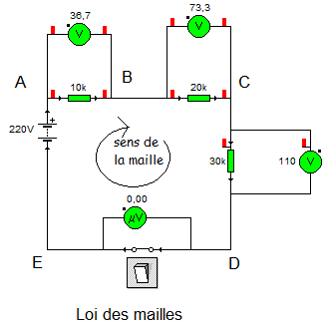

Le carré noir indique la borne V du voltmètre, 1) Représenter par des flèches les tensions UBA, UCB, UDC UED et UAE. Déterminer leur valeur.

2) Que dire de la somme de ces valeurs ?

#### Loi des mailles

#### - choisir un sens de parcours arbitraire de la maille (généralement dans le même sens que le générateur)

#### - parcourir la maille dans le sens choisi, si la tension U représentée est dans le sens de la maille on lui affecte un signe ____+, si elle est dans le sens opposée on lui affecte un signe ___-.

#### La somme algébrique des tensions le long d’une maille est _________nulle : = ____0

Exemple : on a orienté, en bleu, les mailles des circuits ci-dessous. Ecrire une relation entre les tensions pour chacune des mailles

|  |  |
| --- | --- |
|  | maille 1 :  maille 2 :  maille 3 : |
|  |  |

## III) Puissance et énergie dans les circuits électriques

### III-1 Puissance électrique

#### Dans le cas général ou la tension et l’intensité du courant sont variables la puissance instantanée reçue ou fournie par un dipôle s’écrit : p = _________

#### u.i

#### Unités légales : p en _________Watt(___W) ; u, tension aux bornes du dipôle en ________volt(___V) et i, courant traversant le dipôle en ______________ampère(____A).

#### En régime continu : **P =_________ U.I** avec u = U = constante et i = I = constante

Suivant le sens choisi pour les flèches de tension et de courant, 2 conventions existent, la convention ______________________générateur et _________________________récepteur.

|  |  |  |
| --- | --- | --- |
| Dipôle en convention récepteur | si P > 0 alors le dipôle _________________reçoit de la puissance. Il fonctionne en _____________________ récepteur (lampe, moteur électrique..) | si P < 0 alors le dipôle ___________________fournie de la puissance. Il fonctionne en ________________________générateur (pile batterie..) |
| Dipôle en convention générateur | si P > 0 alors le dipôle ________________________fournie de la puissance. Il fonctionne en générateur (pile batterie..) | si P < 0 alors le dipôle ___________________ reçoit de la puissance. Il fonctionne en récepteur (lampe, moteur électrique..) |

**Exercice :** le circuit suivant comporte une pile et deux résistances R1 et R2. U = 10 V, I = 1 A, I2 = 0,75 A, I1 = 0,25 A. Remplir les 3 premières colonnes du tableau suivant

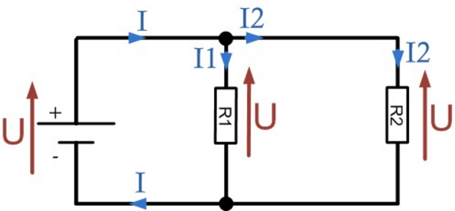

|  |  |  |  |  |
| --- | --- | --- | --- | --- |
| dipôle | convention générateur ou récepteur ? | Puissance P reçue ou fournie ? Calculer sa valeur. | le dipôle fonctionne-t-il en récepteur ou en générateur ? | énergie reçue ou fournie pendant une durée =1min ? Calculer sa valeur |
| pile |  |  |  |  |
| résistance R1 |  |  |  |  |
| résistance R2 |  |  |  |  |

### III-2 Energie électrique

#### L’énergie électrique WE échangée par un dipôle avec le circuit électrique est le produit de la ___________________puissance échangée par la ______________durée de l’échange. En régime continu :

#### WE = _________________

#### **P.**

#### Unités légales : WE en joule(___J) ; U en _____________ volt(_____V) et I en ampère(A) et en ___________________seconde(____s).

#### Un générateur fournie de la puissance électrique au circuit, un récepteur en reçoit.

Exercice :

1) remplir la quatrième colonne du tableau de l’exercice III-1

2) quelle relation existe-t-il entre l’énergie WG fournie par le générateur (la pile) et l’énergie reçue par les récepteurs WR1 et WR2 ?

### III-3 bilan énergétique dans un circuit

#### Dans un circuit électrique, l’énergie électrique fournie par le générateur est égale à la ____________________somme des énergies reçues par les récepteurs : =__________________

#### 

## IV) dipôle passif et actif

### IV-1 définition

#### Un dipôle passif ne fournit pas de lui-même de ________________l’énergie (par contre il peut la restituer, si un générateur lui en fournie, dans le cas d’un condensateur ou d’une bobine par exemple). Il fonctionne en récepteur . Un dipôle actif peut fournir de l’énergie, il fonctionne en générateur (parfois en récepteur quand on recharge par exemple une batterie)

Attention une batterie est un dipôle actif mais elle peut fonctionner en récepteur d’énergie électrique quand on la recharge !

### IV-2 le conducteur ohmique ou résistance, loi d’ohm

#### Un conducteur ohmique ou ________________________résistance est un dipôle _________________passif . Il transforme intégralement l’énergie électrique qu’il reçoit en chaleur. Cette conversion d’énergie électrique en énergie thermique est appelé l’effet ___________________Joule. Il n’est pas polarisé (ces 2 pôles sont équivalents).

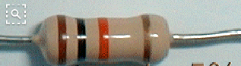

**Exercice :** A l’aide du fichier crococlip déterminer la relation entre la tension aux bornes d’une résistance R et l’intensité du courant qui la traverse.

#### **Loi d’ohm :** la tension aux bornes d’un conducteur ohmique est égale au produit de sa résistance R par l’intensité ‘i’ du courant qui le traverse. En convention récepteur:

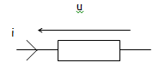

#### u = ________________R . i

#### Unités légales : R représente la résistance du conducteur ohmique elle s’ exprime en ohm (Ω), u(V) tension aux bornes du conducteur ohmique, i(A) intensité du courant électrique.

**Exercice** (voir fichier crococlip) : on fait varier la tension ’u’ aux bornes d’un conducteur ohmique, on relève l’intensité du courant i à ses bornes. On trace la courbe u en fonction de i appelée la caractéristique tension –courant du conducteur ohmique. La résistance étant un dipôle passif la caractéristique u en fonction de i passe par l’origine.

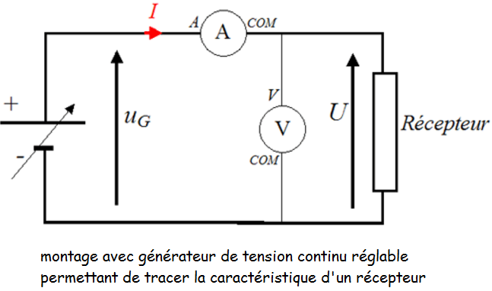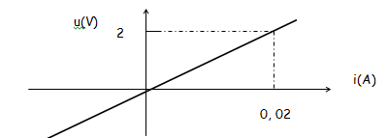

Calculer la résistance R du conducteur ohmique.

Exercice 19 et 20 p21

### IV-3 Effet Joule

#### Lorsqu'un conducteur ohmique de résistance R, parcouru par un courant I est soumis à la tension U, l 'énergie électrique reçue est intégralement transformée en énergie thermique (chaleur) : c’est l’effet _______________Joule.

#### (à démontrer)

#### Unités légales: WR(J), U(V), I(A), R résistance en ohm ()

Trouver des applications pour les conducteurs ohmiques.

### IV-4 le condensateur

#### Le condensateur est un dipôle caractérisé par leur capacité notée C. Un condensateur de capacité C, chargé sous une tension ‘u’, stocke une énergie sous forme électrostatique Wc tel que : _______________

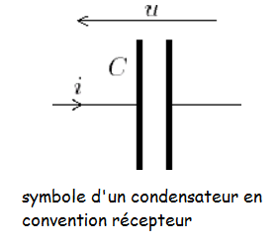

#### 

#### Unités légales : Wc(J), capacité C en ________________ ; farad (F), u(V)

Trouver des applications aux condensateur.

Exercice 17 page 20

**Remarque :** lorsqu’il reçoit de l’énergie du générateur le condensateur est un dipôle passif, lorsqu’il restitue cette énergie dans le circuit, c’est un dipôle actif.

### IV-5 la bobine

#### La bobine est un dipôle caractérisé par son ____________________inductance notée L. Une bobine d’inductance L parcourue par un courant d’intensité i stocke une énergie sous forme magnétique WL tel que : _____________________

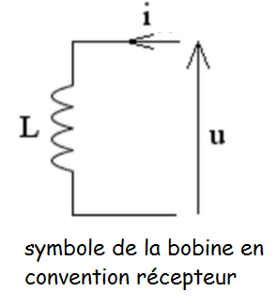

#### 

#### Unités légales : WL(J), ‘L’ inductance de la bobine en ___________________ ;henry (H), i(A)

**Remarque :** lorsqu’elle reçoit de l’énergie du générateur la bobine est un dipôle passif, lorsqu’elle restitue cette énergie dans le circuit, c’est un dipôle actif.

### IV-6 dipôle actif

#### Un dipôle, dont la caractéristique tension-courant est une droite qui ne passe pas par _______________l’origine , est un dipôle actif. Il peut fonctionner en générateur (pile batterie). En convention générateur, la tension u aux bornes du générateur vaut : u = _______________E –r.i

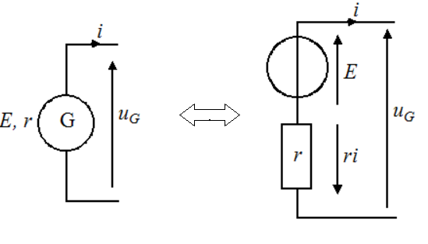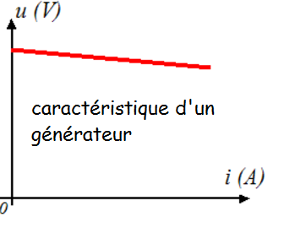

#### Unités légales : E(V) tension ___________________à vide du générateur  (lorsque le courant débité i = 0); i(A) intensité du courant débité ; ‘r()’, résistance _____________________interne du générateur.

Exercice 15 p20.

Exercice d 'application

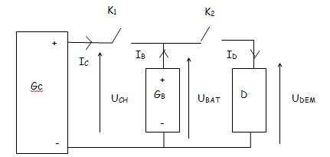

On considère le montage suivant dans lequel on a un chargeur de batterie Gc , la batterie d'une voiture GB et son démarreur D.

1ère situation

La batterie de la voiture fonctionne correctement et on démarre le véhicule pendant une durée

t = 10s, UCH =13.5V .UBAT = 10V et IB= 100A

1- Quelle est la position des interrupteurs K1 et K2?

2- En déduire UDEM  ID et IC.

3- Calculer la puissance électrique de la batterie PBAT et du démarreur PDEM puis vérifier la fonction des deux dipôles.

4- Calculer l 'énergie électrique reçue par le démarreur pendant de démarrage WDEM

2ème situation

La batterie de la voiture ne fonctionne plus correctement car la charge électrique qu'elle contient est insuffisante pour faire démarrer la voiture . On recharge alors la batterie pendant une durée t = 10 H, UCH =13.5V et Ic = 4A

1- Quelle est la position des interrupteurs K1 et K2?

2- En déduireUBAT,  IB , ID et UDEM .

3- Calculer la puissance électrique du chargeur PC et de la batterie PBAT puis vérifier la fonction des deux dipôles.

4- Calculer l 'énergie électrique fournie par le chargeur pendant de charge Wc

V Dipôles actifs linéaires